Die Musikschule stellt sich vor: Monika Beller-Langenmair
Von den ersten Tönen bis zur Konzertbühne

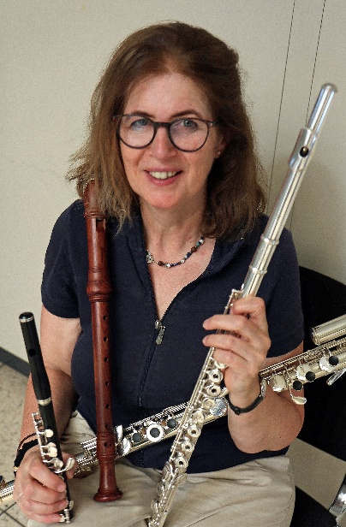
Bildunterschrift: Es gibt sie in fast allen Größen: die Flöte. Das Flötenspiel ist die Welt von Monika Beller-Langenmair. Seit vielen Jahren bringt die Flötistin und Diplom-Musikpädagogin das Spiel auf diesen Instrumenten Schülerinnen und Schülern der städtischen Musikschule Obertshausen näher. Foto: Christina Schäfer/Stadt Obertshausen

21 Lehrkräfte sind für die Musikschule Obertshausen im Einsatz, vermitteln das Fachwissen und formen Talente – und das mit Begeisterung. Die Musikpädagoginnen und Musikpädagogen unterrichten etwa 700 Schülerinnen und Schüler in mehr als 20 Instrumental- und Vokalfächern, dazu kommen noch die Teilnehmenden in Ensembles und Chören. Eine musikalische Ausbildung bis hin zur Hochschulreife kann vor Ort absolviert werden. In einer kleinen Serie und in loser Folge stellt die Stadt Obertshausen Musikschullehrerinnen und Musikschullehrer vor.

Wenn die ersten Töne einer Flöte erklingen, ist es wie ein frischer Luftzug, der sich sanft durch den Raum bewegt. Leicht, klar und voller Ausdruckskraft eröffnet die Flöte eine faszinierende Welt der Musik. Seit vielen Jahren begleitet Musikschullehrerin Monika Beller-Langenmair Kinder, Jugendliche und Erwachsene auf diesem Weg und vermittelt mit großer Leidenschaft die Kunst des Blockflöten- und Querflötenspiels. Schon seit 1989 ist die in Karlsruhe geborene Diplom-Musikpädagogin für die Musikschule Obertshausen tätig. Vor einem Jahr hat sie ihr Tätigkeitsfeld erweitert und ist inzwischen vielen Kinder aus Kindertagesstätten und den dazu gehörigen Eltern bekannt. Durch ihren immer sehr lebendig und anschaulich gestalteten Unterricht an der Querflöte wie auch an der Blockflöte, den sie bereits in der Anfangszeit der Musikschule in Obertshausen und nach einer längeren Auszeit wieder seit 2013 anbietet, ist sie schon vielen, inzwischen erwachsenen Schülerinnen und Schülern bestens vertraut.

Seit Sommer 2025 unterrichtet Monika Beller-Langenmair in den städtischen Kindertagesstätten Mühlheimer Straße und Vogelsbergstraße, aber auch in den konfessionellen Kitas Herz Jesu und St. Thomas Morus sowie im Vereinsheim Tempelhofer Straße (Feuerwehrhaus) viele Kindergruppen im Fach „Musikalische Früherziehung“. Auch für das „Instrumentenkarussell“ ist sie als Lehrkraft im Einsatz.

Als leidenschaftliche Musikerin und erfahrene Pädagogin freut sich Monika Beller-Langenmair, Kinder im frühen Alter für die Welt der Musik und die Vielfalt der Klänge begeistern zu können und ihren jungen, aber auch erwachsenen, Schülerinnen und Schülern die Möglichkeit zu bieten, Emotionen durch Musik auszudrücken.

Ihr Schwerpunkt in der Musikalischen Früherziehung liegt auf dem Singen, Tanzen, Rhythmus erleben mit dem Körper, mit Trommeln oder anderen Orff-Instrumenten wie Rasseleiern. Weitere Unterrichtsinhalte sind: Eigene Instrumente bauen, Malen mit und nach Musik, Kennenlernen und Spielen des Orff-Instrumentariums und das Kennenlernen der klassischen Musik und deren Instrumente, die die Kinder im Anschluss an den zweijährigen Kurs an der Musikschule erlernen können. Auf dem Lehrplan steht bei Monika Beller-Langenmair dann auch das Musikmärchen „Peter und der Wolf“.

Das Erlernen des Flötenspiels ist sicherlich nicht ganz leicht, aber Monika Beller-Langenmair setzt auf Geduld und Fleiß der Schülerinnen und Schüler. Am Anfang wird mit Nudeln und leeren Flaschen geübt, dann dürfen die Flöten benutzt werden. Mit der Blockflöte können Kinder ab etwa fünf Jahren starten, für die Querflöte bietet sich ein Alter ab etwa sieben Jahren an.

Die erfahrene Musikpädagogin weiß: Das gemeinsame Agieren und Musizieren in der Gruppe fördert viele Fähigkeiten im Sozialverhalten, sodass diese Kurse auch als Vorbereitung auf die Schule verstanden werden können. Gerne begleitet Monika Beller-Langenmair ihre Vorschulkinder auch bei den ersten Bühnenerfahrungen. „Es ist für die Entwicklung ganz wichtig, dass die Kinder wahrnehmen, wie es sich anfühlt, auf der Bühne zu stehen.“, erklärt sie. Und mit liebevoller Unterstützung trauen es sich die Kinder dann trotz des Lampenfiebers - und das stärkt ihr Selbstvertrauen.

Monika Beller-Langenmair ist mit Musik aufgewachsen. Ihr Vater spielte Schlagzeug, ihre Mutter spielte Flöte und widmete sich ebenfalls dem Gesang. Monika Beller-Langenmair selbst hat im Alter von fünf Jahren das Blockflötenspiel und später auch das Querflötenspiel am Badischen Konservatorium Karlsruhe gelernt. Die Leidenschaft für die Musik hat sie nie wieder losgelassen: Den Klavier- Kammermusik- sowie Orchestererfahrungen am Badischen Konservatorium Karlsruhe folgte das Studium der Instrumental- und Gesangspädagogik an die Hochschule für Musik und Darstellende Kunst in Frankfurt. Während eines Aufbaustudiums an der Bundesakademie in Trossingen widmete sie sich dem Fach Rhythmik. Dieses Thema hat es Monika Beller-Langenmair besonders angetan.

Nach einer fundierten Weiterbildung im Fach „Rhythmik in der Geragogik“ arbeitet sie schon seit vielen Jahren im Rahmen von Kursen andernorts – auch im Haus Jona - mit Seniorinnen und Senioren zusammen. Weitergebildet hat sich die engagierte Lehrkraft auch im Bereich Musiktherapie für Menschen mit demenziellen Veränderungen. All diese Erfahrungen bringt die Diplom-Musikpädagogin nun auch in Obertshausen in der Seniorenarbeit mit ein. „Damit biete ich Unterricht für Menschen von vier bis 100 Jahren an“, sagt Monika Beller-Langenmair.

Wer Interesse hat, kann bei Monika Beller-Langenmair eine kostenlose „Schnupperstunde“ vereinbaren oder ein Schnupperpaket mit drei, sechs oder neun Unterrichtseinheiten buchen. Dazu wenden sich alle Interessierten an das Team der Musikschule, Telefon: 06104 7034222, E-Mail: musikschule@obertshausen.de. Die Mitarbeitenden beantworten auch alle weiteren Fragen rund um Unterrichtsangebote und Musikschul-Konzerte.

Obertshausen, 3. September 2026
gez.
Manuel Friedrich
Bürgermeister

